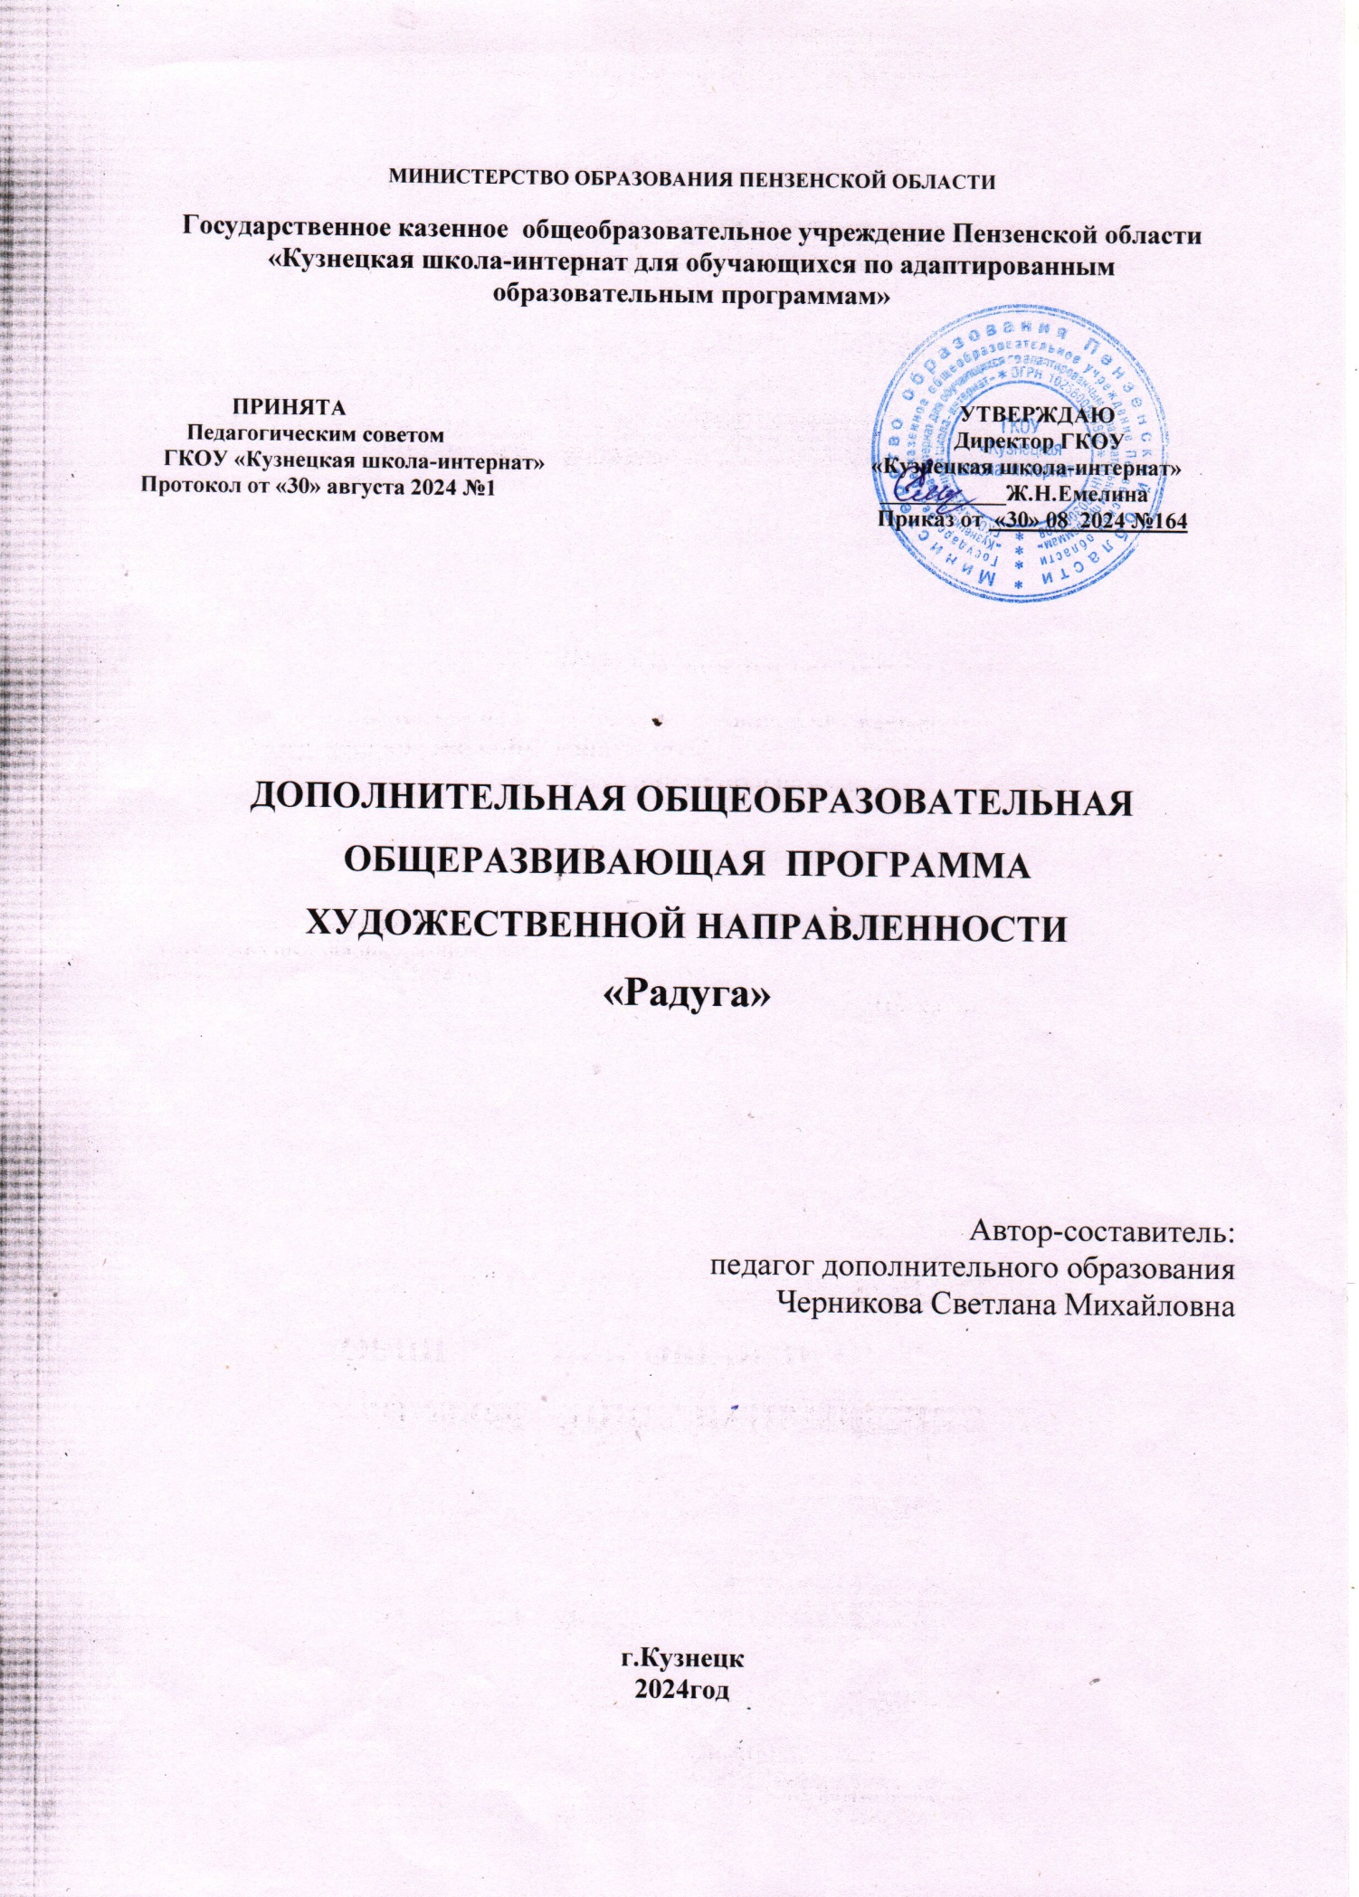

**Пояснительная записка.**

Рабочая программа вокального кружка «Радуга» составлена в соответствии с требованиями  Федерального государственного образовательного стандарта начального общего образования.

 Данная программа разработана для дополнительного индивидуального и группового обучения детей 7-14 лет, на основе программ; Г.А.Суязовой «Мир вокального искусства» (Издательство «Учитель» Волгоград ), используя методику Т.А.Затяминой (Учебно-методические материалы, «Фонопедический метод развития певческого голоса школьников» «ВГАПКиПРО» Волгоград), а также используя методические рекомендации Алянского Ю.Л. «Азбука театра», для формирования музыкальных, театральных и хореографических навыков и дальнейшего развития приобретенных способностей. С учетом творческих способностей детей другого возраста (младше 7 лет или старше 14 лет) программа может быть расширена для индивидуального обучения.

**Цель**: Воспитание музыкального вкуса и активного интереса к  музыке, посредством занятий.

**Задачи**

1. Образовательные:

-   формировать исполнительские навыки, путём вокальных упражнений,

-   совершенствовать  музыкальные способности,

- проводить разъяснительную работу по соблюдению гигиенических правил, относящихся к голосу в повседневной жизни.

2. Развивающие:

-   развивать творческие способности эмоционального, выразительного отношения к произведению,

-   совершенствовать и развивать приобретенные навыки правильного пения,

-   пробуждать детей к творческим проявлениям при пении,

- добиваться ощущения характера, способности погружаться в содержание исполняемого произведения.

3. Воспитательные:

-  привить художественный вкус, потребность в общении,

-  воспитать чувство коллективизма, исполнительского мастерства,

-  воспитывать музыкальный вкус,

- способствовать развитию в ребенке стремления к прекрасному, умения видеть красоту.

**Возраст детей**, на которых рассчитана программа, 7 – 14 лет.

Программа рассчитана на один год. Для успешного усвоения программы численность детей в группе должна составлять 12 человек. Программа рассчитана на 136 часов в год.

Любой ребёнок, по своей сути, очень творческая личность, поэтому необходимо с самого начала пребывания ребёнка в новой для него атмосфере (в данном случае это школа) начинать формировать интеллектуальные, творческие и музыкальные способности. Если у ребёнка в самом начале не будут заложены основы эстетической культуры, то бесполезно будет его в дальнейшем приобщать к прекрасному миру музыки и творчества.

Занятия в группе должны способствовать сплочению детей, так как они объединены одним общим творческим делом. Необходимо прививать детям не только определенные навыки правильного пения, но и умение находиться в коллективе, оценивать работу не только других детей на занятиях, но и свою. Дети должны учиться слушать, быть внимательными, но, в то же время, естественно выражать свои эмоции. В подростковом, а так же в самом младшем возрасте педагог не должен углубляться только в певческое развитие ребенка, а должен воспитывать детей в нравственно-эстетическом русле, учить правильно выражать свои мысли, чувства, эмоции.

Современный ребенок, находясь дома, много информации черпает для себя из СМИ, проявляет интерес к разного рода телепрограммам, в том числе и музыкальным, приобщается к современной эстраде и новым видам искусства. Находясь на занятиях в школе, интересы ребёнка должны быть учтены. На своих занятиях мы с детьми поём эстраду, но при этом воспитывая определённую культуру пения, культуру поведения, опираясь на эстетический вкус. В этом проявляется **актуальность и современность** данной программы.

На первых занятиях необходимо знакомиться как с голосами детей, так и с их психическим складом, нужно выявить активность определённых обучающихся на  занятиях, восприимчивость детей к предлагаемому материалу, память, определить какие-то личные качества обучающихся, отношения в коллективе. Исходя из такого общения с детьми, можно выявить детей для индивидуального обучения. Индивидуальные занятия помогают детям в полной мере раскрыть свои способности, развивать более глубоко и профессионально свои данные. На примере одного или двух детей, занимающихся индивидуально, нужно заинтересовать других детей и также привлечь к индивидуальным урокам. Часто в коллективе дети не могут показать все, на что они способны, некоторые дети очень скованны и закомплексованы, а на индивидуальных занятиях они часто раскрываются и показывают себя совершенно иными, нежели на занятиях в группе.

Данная программа имеет художественную направленность.

В связи с различными способностями детей, для совершенствования ансамблевого пения и других вокально-хоровых навыков проводятся занятия малыми группами.  На занятиях возможны некоторые двигательные упражнения или короткие театрализованные миниатюры.

**Новизна этой программы** в том, что она имеет тесную взаимосвязь с занятиями актёрского мастерства. Это заключается в том, что обучающиеся могут применять полученные вокальные умения и навыки в разнообразных видах своей деятельности, в том числе и театральной.

**Особенности набора детей:** На обучение принимаются дети после прохождения прослушивания, на котором педагог определяет наличие музыкальных способностей, таких   как:

- чистота интонации,

- звуковысотный слух,

- ритмический слух и др.

 Также учитывается желание ребёнка, даже с низкими музыкальными данными, которые развиваются в процессе обучения на занятиях кружка.

**Сроки реализации** дополнительной образовательной программы: 1 год.

**Формы организации занятий:**

1.Групповые занятия.

2.Занятия малыми группами (состав и количество детей в малых группах варьируется в зависимости от специфики номера. По мере необходимости занятия могут быть индивидуальными - с каждым ребенком отдельно прорабатывается программа групповых занятий в индивидуально соответствующем ребенку режиме, выявляются конкретные дефекты и недоработки. Иногда проблемы на занятиях имеют под собой психологическую основу, а не отсутствие музыкальных способностей. Индивидуальные занятия проводятся и для наиболее выдающихся детей из группы, где вокально-хоровая работа и работа над произведением проводится более глубоко и обособленно).

**Формы и методы проведения занятий:**

1.        Репетиции.

2.        Учебная игра.

3.        Занятия-фантазии.

**Планируемые результаты изучения курса**

***Личностные***результаты:

- умение наблюдать за разнообразными явлениями жизни и искусства во внеурочной деятельности, их понимание и оценка – умение ориентироваться в культурном многообразии окружающей действительности, участие в музыкальной жизни школы;

- уважительное отношение к культуре;

- реализация творческого потенциала;

- ориентация в культурном многообразии окружающей действительности;

- формирование этических чувств доброжелательности и эмоционально - нравственной отзывчивости, понимания и сопереживания чувствам других людей.

***Метапредметные*** результаты характеризуют уровень сформированности универсальных учебных действий обучающихся, проявляющихся в познавательной и практической деятельности:

- овладение способностями принимать и сохранять цели и задачи деятельности, поиска средств ее осуществления в разных формах и видах музыкальной деятельности;

- освоение способов решения проблем творческого и поискового характера в процессе восприятия, исполнения, оценки музыкальных сочинений;

- продуктивное сотрудничество (общение, взаимодействие) со сверстниками при решении различных музыкально - творческих задач во внеурочной и внешкольной музыкально - эстетической деятельности;

- освоение начальных форм познавательной и личностной рефлексии; позитивная самооценка своих музыкально - творческих возможностей;

***Предметные***результаты изучения курса отражают опыт обучающихся в музыкально - творческой деятельности:

- формирование представления о роли музыки в жизни человека, в его духовно-нравственном развитии;

- формирование общего представления и музыкальной картине мира;

- формирование устойчивого интереса к музыке и различным видам (или какому-либо виду) музыкально-творческой деятельности;

- умение воспринимать музыку и выражать свое отношение к музыкальным произведениям.

**Обучающиеся  получат возможность:**

1.Обладать навыком ансамблевого пения.

2.Исполнять вокальные и театральные номера  эмоционально.

3.Знать основы правильного звукоизвлечения.

4.Создать свой сценический номер.

5.Уметь держаться на сцене не только в коллективе, но и индивидуально.

6.Исполнять произведение в синтезе нескольких видов деятельности.

7.Владеть основными навыками вокально-эстрадного пения.

 8. Знать приемы обращения с микрофонами и другой аппаратурой.

**Формы подведения итогов:**

1.Праздники (школьные)

2.Концерты (школьные для родителей)

3.Конкурсы (школьные, региональные, областные, всероссийские, международные).

**Методическая литература:**

1.Белоусенко М.И. «Постановка певческого голоса». Белгород, 2006г.

 2.Соболев А. «Речевые упражнения на уроках пения».

 3.ОгородновД. «Музыкально-певческое воспитание детей», «Музыкальная Украина», Киев, 1989г.

 4.Алиев Ю.Б. «Пение на уроках музыки» М. Просвещение 1978 г.

5. Никифоров Ю.С. «Детский академический хор» 2003г.

6. Струве Г. «Школьный хор М.1981г.

7. Минков М. «Вечный двигатель».

8.«Мир вокального искусства» Г.А.Суязова (Изд-во «Учитель» Волгоград 2009 г.)

9.Т.А.Затямина , И.Н.Ходнева «Фонопедический метод развития певческого голоса школьников» (Изд.ВГАПКиПРО,2012 -24стр.)

***Список  рекомендуемой литературы  для педагога***

1.Абдуллин Э.Б. Теория и практика музыкального обучения в общеобразовательной школе. – М.: Просвещение, 1983.

2.Алиев Ю.Б. Подросток – музыка – школа // Вопросы методики музыкального воспитания детей. Сборник статей. – М.: Музыка, 1975.

3.Алиев Ю.Б. Технические средства, используемые в музыкальном обучении: Методические рекомендации к урокам музыки в общеобразовательной школе. – М.: Музыка, 1971. – С.274-287.

5. Андрианова  Н.З. Особенности методики преподавания эстрадного пения. Научно-методическая разработка. – М.: 1999.

6.Анисимов В.П. Методы диагностики музыкальных способностей. – М.: Музыка, 2007.

7. Дмитриев Л. Голосовой аппарат певца. – М.: Музыка, 1964.

8.Дмитриев Л.Б. Основы вокальной методики. – М.: Музыка, 1968.

9. Емельянов Е.В.  Развитие голоса. Координация и тренинг, 5- изд., стер. – СПб.: Издательство «Лань»;  Издательство «Планета музыки», 2007.

10.Исаева И.О. Эстрадное пение. Экспресс-курс развития вокальных способностей /И.О. Исаева – М.: АСТ; Астрель, 2007.

11. Левидов И.И. Охрана и культура детского голоса. – Л-М.: Музгиз, 1939.

12.Морозов В.П. Вокальный слух и голос. – М.-Л. Музыка, 1965.

13.Морозов В.П. Тайны вокальной речи. – Л., 1967.

14.Орлова Н.Д. О детском голосе. – М: Просвещение, 1966.

15.Полякова О.И. Детский эстрадный коллектив: Методические рекомендации. – М.: Московский Городской Дворец детского (юношеского) творчества, Дом научно-технического творчества молодежи, 2004.

16.«Эстетическое воспитание в школах искусств» М.1988

17.«Основы театральной культуры в школе» // Академия педагогических наук СССР. НИИ художественно-эстетического воспитания – М. 1988

18.«Основы художественной речи» Киев. 1989

19.Петрова А.Н. «Сценическая речь» М. 1976

**Примерный репертуар**

1. «Кто такие чудаки ?» - муз. Котиной Е.И.; сл. Неизвестного автора.
2. «Тебе» - муз. Котиной Е.И.; сл. Котиной С.И.
3. «Под Новый Год» - муз. и сл. Котиной Е.И.
4. «Лев и Брадобрей» из телефильма «Мэри Поппинс, до свидания».
5. «Маме» – муз. и сл. Котиной Е.И.
6. «Месяц» – муз. и сл. Давыдовой Ю.В.
7. «Небеса» – муз. и сл. Котиной Е.И.
8. «Колдунье не колдуется» – муз. и сл. Неизвестного автора.
9. «Море» – муз. и сл. Котиной Е.И.
10. «Слон и скрипочка» – муз. Юдахиной О.; сл. Татаринова В.
11. «Новый дом» – муз. Бойко Р.; сл. Дербенёва Л.
12. «Классный кот» – муз. Пинегина А.; сл. Волкова А.
13. «Семицветная дорога» – муз. Кадомцева И.; сл. Синявского П.
14. «Если за окнами…» – муз. и сл. Котиной Е.И.
15. «Я рисую море» – муз. и сл. Неизвестного автора.
16. «Мистер Жук» – муз. Гладкова-Югина Гр.; сл. Чиарди Дж.
17. «Колокола» из телефильма «Приключения Электроника» -муз. Крылатова Е.; сл. Энтина Ю.
18. «Помогите бегемоту» – муз. Савинцева П.; сл. Неизвестного автора.
19. «Старый дед задумал…» - русская народная песня.
20. Музыкальная сказка «Где зимует лето» – муз. Абрамова А; сценарий Савельева М.
21. Музыкальный спектакль «На чужой каравай рта не разевай» - по мотивам русской народной сказки «Волк и семеро козлят».

**Методическое обеспечение**

**Методы организации учебно-воспитательного процесса:**

1. Наглядные:

 а) игрушки,

 б) стенды,

 в) карточки.

2. Словесные:

 а) беседы о произведении,

 б) анализ,

 в) рассказ.

3. Практические:

 а) показ педагога,

 б) упражнения по системе Емельянова,

 в) упражнения на развитие ритма и дыхания,

 г) импровизация,

 д) театрализованные миниатюры.

**Перечень необходимого оборудования и учебных пособий:**

1. Программа;

2. Методическая разработка;

3. Репертуарные авторские сборники;

4. Видеозаписи выступлений;

5. Картотека фонограмм (авторские песни; музыка к спектаклям; к ритмической   разминке; к вокальным тренингам; к музыкальным играм);

7. Микрофоны.